|  |  |  |  |
| --- | --- | --- | --- |
| ***stellone*** | ISTITUTO COMPRENSIVO “GIUSEPPE TALIERCIO”  Via Commercio, 1 MARINA DI CARRARA (MS)  tel. 0585/788353 fax 0585/788372  C.F.91019490456 – codice univoco: UF61Y1 | MSIC815001@PEC.ISTRUZIONE.IT  [msic815001@istruzione.it](mailto:msic815001@istruzione.it)  www.comprensivotaliercio.gov.it |  |

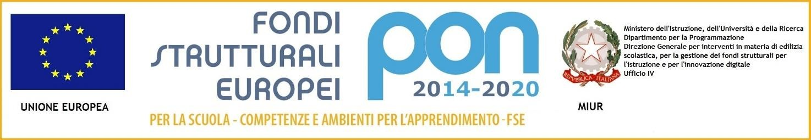

**PON – “FUTUR@BILI”**

|  |  |
| --- | --- |
| **“ Intorno a noi: applicazioni robotiche creative sul tema dell’ambiente”** | Alunni SCUOLA PRIMARIA CL. 2^ - 3^- 4^ |

**Presentazione modulo “ Intorno a noi: applicazioni robotiche creative sul tema dell’ambiente”**

Il modulo **“Intorno a noi: applicazioni robotiche creative sul tema dell’ambiente”** prevede 15 incontri di 2 ore settimanali il Venerdì dalle 14.00 alle 16.00. Il corso inizierà presumibilmente nel mese di novembre 2019. La frequenza è gratuita, ma **l’adesione comporta l’obbligatorietà alla frequenza.**

Gli incontri saranno tenuti da un esperto nella materia e coadiuvati da un insegnante tutor.

Il progetto definisce percorsi di Robotica Educativa che partendo dall’osservazione dell’ambiente intorno a noi coinvolgeranno gli allievi in modo divertente e inclusivo. Le attività di laboratorio realizzate permetteranno la scoperta di un uso attivo delle nuove tecnologie, sviluppando così il pensiero computazionale e la creatività digitale.

Il progetto sarà suddiviso in 3 fasi: • inizio di un’avventura: gli allievi saranno chiamati ad osservare e descrivere l’ambiente naturale tipico delle nostre zone e ad inventare una storia attraverso la tecnica dello storytelling • eppur si muove: gli allievi animeranno le storie create attraverso attività di coding unplugged per essere condotti gradualmente ai concetti della programmazione per lo sviluppo di competenze computazionali • facendo s'impara: attraverso l'uso dei robot didattici Blu-Bot, gli allievi daranno corpo alle storie create nella fase precedente applicando in modo divertente, concreto e stimolante i concetti della robotica educativa.

Queste attività sono volte a: • stimolare lo sviluppo delle competenze relative al pensiero computazionale, al coding, alle abilità costruttive, alla robotica e all’uso delle tecnologie digitali • promuovere la maturazione delle soft skills (competenze trasversali) con particolare attenzione al pensiero critico, alle abilità di analisi, al problem solving, alla capacità progettuale, al lavoro di gruppo e alle abilità interpersonali e comunicative • promuovere negli studenti il senso della partecipazione reale e digitale alla comunità di appartenenza e una coscienza attenta alle problematiche ambientali (fonti energetiche, inquinamento, comunicazione) • attuare strategie di peer-education e di cooperative-learning; • favorire l’apprendimento e la generalizzazione delle competenze • abbattere le differenze di genere e avvicinare le bambine alle scienze.

Le attività si svolgeranno presso la scuola secondaria “Taliercio”.